**TRƯỜNG ĐẠI HỌC AN GIANG**

**KHOA CÔNG NGHỆ THÔNG TIN**

**ĐỒ ÁN QUẢN LÝ ĐỒ ÁN PHẦN MỀM**

|  |  |
| --- | --- |
| **Giảng viên hướng dẫn:**  Nguyễn Văn Hòa | **Sinh viên thực hiện:**  Nhóm 16  Dương Phú Khang - DTH215946  Lê Tuấn Đạt - DTH215862  Huỳnh Phú Lộc - DTH215998  Nguyễn Thị Trúc Phương - DTH216105 |

An Giang, tháng 12 năm 2024

**CHƯƠNG 1: QUẢN LÝ PHẠM VI**

1. **Báo cáo phạm vi**

|  |
| --- |
| **Báo cáo phạm vi** |
| **Tên dự án:** Xây dựng website đọc truyện  **Ngày:** 20/10/2024 **Người viết:** Nhóm 16 |
| **Lý giải về dự án** Xây dựng một website tạo nên 1 trang web đọc truyện online dành cho mọi người, qua đó người dùng có thể tự do đăng, đọc và xem các truyện mình muốn theo nhiều phương diện. |
| **Các tính chất và yêu cầu của sản phẩm**  **Các kết quả liên quan đến dự án:**   1. Yêu cầu về phía người dùng:  * Giao diện đẹp, đơn giản, dễ sử dụng, thân thiện, thích hợp với mọi đối tượng người dùng. * Các truyện mới được cập nhật thường xuyên. * Tìm kiếm truyện dễ dàng, nhanh chóng. * Lọc và tìm kiếm theo thể loại. * Đăng và đọc truyện nhanh chóng dễ dàng.  1. Yêu cầu về phía khách hàng:  * Dễ dàng trong việc quản lý sản phẩm, các thông tin sản phẩm đăng lên. * Hệ thống chạy ổn định, dễ bảo trì. * Thích hợp các loại trình duyệt hiện nay. * Hệ thống được bảo mật cao.  1. Yêu cầu về chức năng  * Dễ dàng tùy chỉnh, thay đổi các module. * Có tính hiệu quả cao.   **Các sản phẩm chuyển giao**  1. Website đọc truyện với đầy đủ chức năng yêu cầu.  2. Hệ thống cơ sở dữ liệu của dự án do người dùng cung cấp.  3. Mã nguồn chương trình.  4. Tài liệu hướng dẫn quản lý/sử dụng website. |
| **Các yêu cầu đánh giá về sự thành công của dự án**   * Hoàn thành đúng thời gian đã đặt ra. * Rút ngắn được thời gian và chi phí cho dự án. * Thực hiện được đầy đủ các chức năng mà khách hàng yêu cầu. |

1. **Một số module chính**
   * + 1. *Module đọc truyện:*

- Quản lý truyện(tên truyện, số chương, người đăng, lượt view, lượt bình luận, đánh giá). Giúp cho việc quản lý truyện đã được đăng và được tương tác qua lại với người dùng.

- Quản lý chương(tên chương, thuộc truyện, người đăng, lượt view, lượt bình luận). - Giúp quản lý các chương truyện đã được đăng và người đăng trên trang web.

* + - 1. *Module người dùng  
         -* Quản lí thông tin cá nhân của người đọc (tên, tuổi, địa chỉ, số điện thoại) khi người đọc đăng nhập vào website để dễ dàng trong việc đăng truyện và đọc truyện, bình luận. Nếu người đọc chưa có tài khoản thì có thể đăng ký và vẫn co thể đọc truyện nhưng không thể đăng hay đánh giá truyện.
      2. *Module phản hồi*

*-* Người đọc sử dụng trang web sẽ gửi những phản hồi, đóng góp ý kiến đến website.

1. *Module đăng ký tài khoản người dùng*

*-* Đăng ký thành viên của website để dễ dàng trong việc đọc truyện.

1. *Module tìm kiếm*

- Tìm kiếm truyện có trên website thông qua tên và thể loại.

1. *Module* quản trị kiểm duyệt*:*

- Hỗ trợ người dùng có quyền quản trị các truyện hay chương truyện người dùng đăng , nhằm kiểm duyệt các truyện, chương truyện.

1. **Cấu trúc phân chia công việc theo WBS**
2. Hệ thống website đọc truyện

1.0 Phân tích yêu cầu.

1.1 Thu thập yêu cầu.

1.2 Đặt tả yêu cầu.

1.3 Xác định phạm vi.

2.0 Phân tích hệ thống

2.1 Xác định yêu cầu hệ thống.

2.2 Mô hình hóa các yêu cầu hệ thống.

3.0 Thiết kế hệ thống

3.1 Thiết kế kiến trúc.

3.2 Thiết kế giao diện.

3.3 Thiết kế cơ sở dữ liệu.

4.0 Cài đặt hệ thống.

4.1 Xây dựng cơ sở dữ liệu.

4.2 Xây dựng giao diện chính.

4.3 Module QL người dùng.

4.4 Module QL truyện.

4.5 Module QL chương.

4.6 Module đăng ký tài khoản.

4.7 Module tìm kiếm.

4.8 Module *phản hồi*.

4.9 Module quản trị  
 5.0 Kiểm thử - báo cáo

5.1 Kiểm thử chức năng.

5.2 Báo cáo.

5.3 Thống kê.

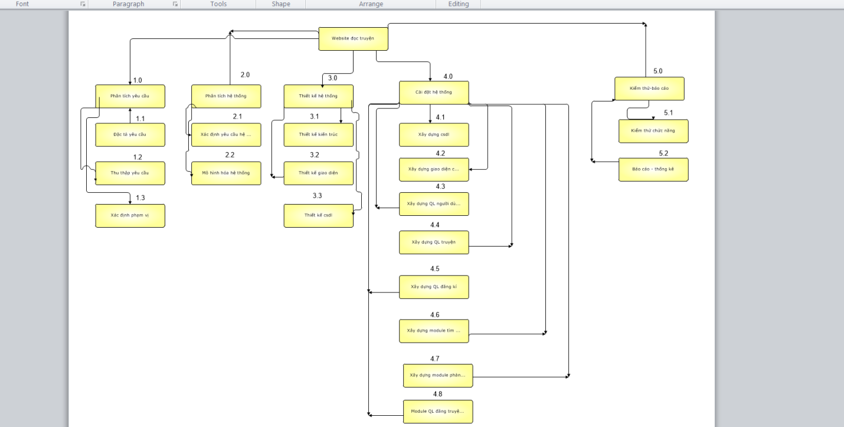

**CHƯƠNG 2 : ƯỚC LƯỢNG**

**PHẦN 1: QUẢN LÝ ƯỚC LƯỢNG PHẦN MỀM THEO ĐIỂM CHỨC NĂNG**

**Nội dung**

1. **Một số module chính:**
2. **Module trang chủ website:**

* **Output:** 3 chức năng (hiển thị danh sách truyện, top truyện, đánh giá)
* **Input:** 2 chức năng (lọc theo thể loại, tìm kiếm theo tên truyện)
* **Files:** 2 file config(xử lý các node module, và js)
* **Interfaces:** 0 chức năng.
* **Queries:** 5 chức năng (truy vấn cơ sở dữ liệu để lấy dữ liệu truyện, top truyện,tìm truyện, lọc truyện, đánh giá)

1. **Module quản lý người dùng:**

* **Output:** 3 chức năng (xem truyện đã đăng, xem chương đã đăng, xem hồ sơ cá nhân)
* **Input:** 5 chức năng (đăng ký, đăng nhập, đăng truyện, đăng chương, chỉnh sửa hồ sơ)
* **Files:** 2 file config(xử lý các node module, và js)
* **Interfaces:** 0 chức năng
* **Queries:** 8 chức năng (truy vấn cơ sở dữ liệu để lấy dữ liệu truyện, chương và thông tin người dùng)

1. **Module đọc truyện:**

* **Output:** 2 chức năng (hiển thị truyện, chương truyện)
* **Input:** 0 chức năng
* **Files:** 2 file config(xử lý các node module, và js)
* **Interfaces:** 0 chức năng
* **Queries:** 2 chức năng (truy vấn cơ sở dữ liệu để lấy dữ liệu truyện, chương)

|  |  |  |  |  |
| --- | --- | --- | --- | --- |
| Mô Tả | Thấp | Trung Bình | Cao | Tổng cộng |
| Input | 6X3 | 1X4 | 0X6 | 22 |
| Output | 6X4 | 2X5 | 0X7 | 34 |
| Files | 2X3 | 0X4 | 0X6 | 6 |
| Interfaces | 0X7 | 0X10 | 0X15 | 0 |
| Queries | 14X3 | 1X4 | 0X6 | 46 |
| Tổng cộng | | | | 108 |

*Bảng tổng hợp chưa điều chỉnh*

Vậy điểm chức năng chưa điều chỉnh( Unadjusted Function Points – UFP): 108

### Bảng tính toán hệ số phức tạp kỹ thuật-công nghệ

|  |  |  |  |
| --- | --- | --- | --- |
| **TT** | **Các hệ số** | **Trọng sô** | **Giá trị xếp hạng** |
| 1 | Hệ thống phân tán | 2 | 0 |
| 2 | Tính chất đáp ứng tức thời hoặc yêu cầu đảm bảo thông lượng | 1 | 3 |
| 3 | Hiệu quả sử dụng trực tuyến | 1 | 4 |
| 4 | Độ phức tạp của xử lý bên trong | 1 | 2 |
| 5 | Mã nguồn phải tái sử dụng được | 1 | 5 |
| 6 | Dễ cài đặt | 0,5 | 3 |
| 7 | Dễ sử dụng | 0,5 | 3 |
| 8 | Khả năng chuyển đổi | 2 | 2 |
| 9 | Khả năng dễ thay đổi | 1 | 4 |
| 10 | Sử dụng đồng thời | 1 | 5 |
| 11 | Có các tính năng bảo mật đặc biệt | 1 | 3 |
| 12 | Cung cấp truy nhập trực tiếp tới các phần mềm của các hãng thứ ba | 1 | 0 |
| 13 | Yêu cầu phương tiện đào tạo đặc biệt cho người sử dụng | 1 | 0 |
| **II** | **Hệ số phức tạp về KT-CN (TCF)** | 33 | |

* **Yếu tố phức tạp kỹ thuật của phần mềm (TCF):**

TCF=0,6+0,01 * ∑13i=1 Fi =0.93

* **Điểm chức năng điều chỉnh (Adjusted function points - AFP):**

AFP=UFP×TCF=108∗0.93=100

* Ngôn ngữ lập trình sử dụng là .Javascript (Số dòng cho mỗi FP là 47). Số dòng code của website là: 2699
* Ước lượng nỗ lực:

E = ab * (KLOC)bb =2,4 *(2699/1000)0,93=6,04 person/month

T = cb * Edb = 2,5 * 6,040,38  = 4,95 month

P = E/T = 6,04/4,95 = 1,22

* Hệ số đằng sau ab, bb, cb, db được cho ở bảng:

|  |  |  |  |  |
| --- | --- | --- | --- | --- |
| Loại dự án phần mềm | aᵦ | bᵦ | cᵦ | dᵦ |
| Organic | 2,4 | 1,05 | 2,5 | 0,38 |
| Semi-detached | 3,0 | 1,12 | 2,5 | 0,35 |
| Embedded | 3,6 | 1,2 | 2,5 | 0,32 |

**PHẦN 2 : QUẢN LÝ ƯỚC LƯỢNG PHẦN MỀM THEO ĐIỂM USECASE**

1. **Ước lượng trường hợp sử dụng:**
   1. Tính tổng điểm tác nhân (UAW):

|  |  |  |  |  |  |
| --- | --- | --- | --- | --- | --- |
| **TT** | **Loại Actor** | **Mô tả** | **Trọng số** | **Số lượng Actor** | **Tổng** |
| 1 | Đơn giản | Thuộc loại giao diện của chương trình | 1 | 0 | 0 |
| 2 | Trung bình | Giao diện tương tác hoặc phục vụ một giao thức hoạt động | 2 | 0 | 0 |
| 3 | Phức tạp | Giao diện đồ họa | 3 | 4 | 12 |
|  | **Cộng (1+2+3)** | UAW | | | 12 |

* 1. Tính tổng giá trị các trường hợp sử dụng(UUCW):

|  |  |  |  |  |  |
| --- | --- | --- | --- | --- | --- |
| **STT** | **Loại** | **Mô tả** | **Trọng số** | **Số lượng** | **Tổng** |
| 1 | Đơn giản | Số lượng giao dịch <5 | 5 | 24 | 120 |
| 2 | Trung bình | Số lượng giao dịch từ 4 – 7 | 10 | 6 | 60 |
| 3 | Phức tạp | Số lượng giao dịch >7 | 15 | 0 | 0 |
|  | **Cộng 1+2+3** |  | UUCW | | 180 |

* 1. Tổng điểm trường hợp chưa điều chỉnh:

UUCP = UAW + UUCW = 12+180 = 192

1. **Tính yếu tố phức tạo kĩ thuật (TCF):**

|  |  |  |  |
| --- | --- | --- | --- |
| **TT** | **Các hệ số** | **Trọng sô** | **Giá trị xếp hạng** |
| 1 | Hệ thống phân tán | 2 | 0 |
| 2 | Tính chất đáp ứng tức thời hoặc yêu cầu đảm bảo thông lượng | 1 | 3 |
| 3 | Hiệu quả sử dụng trực tuyến | 1 | 4 |
| 4 | Độ phức tạp của xử lý bên trong | 1 | 2 |
| 5 | Mã nguồn phải tái sử dụng được | 1 | 5 |
| 6 | Dễ cài đặt | 0,5 | 3 |
| 7 | Dễ sử dụng | 0,5 | 3 |
| 8 | Khả năng chuyển đổi | 2 | 2 |
| 9 | Khả năng dễ thay đổi | 1 | 4 |
| 10 | Sử dụng đồng thời | 1 | 5 |
| 11 | Có các tính năng bảo mật đặc biệt | 1 | 3 |
| 12 | Cung cấp truy nhập trực tiếp tới các phần mềm của các hãng thứ ba | 1 | 0 |
| 13 | Yêu cầu phương tiện đào tạo đặc biệt cho người sử dụng | 1 | 0 |
| **II** | **Hệ số phức tạp về KT-CN (TCF)** | 33 | |

* TCF = C1 + C2  * ∑13i=1 Wi * AVi = 0,6 * (33 * 0,01) = 0.93

1. Tính yếu tố phức tạp môi trường:

| **TT** | **Các hệ số tác động môi trường** | **Trọng số** | **Giá trị xếp hạng** |
| --- | --- | --- | --- |
|  | Đánh giá cho từng thành viên |  |  |
| 1 | Có áp dụng qui trình phát triển phần mềm theo mẫu UML và có hiểu biết về RUP hoặc quy trình phát triển phần mềm tương đương | 1,5 | 2 |
| 2 | Có kinh nghiệm về ứng dụng tương tự | 0,5 | 3 |
| 3 | Có kinh nghiệm về hướng đối tượng | 1 | 3 |
| 4 | Có khả năng lãnh đạo Nhóm | 0,5 | 1 |
| 5 | Tính chất năng động | 1 | 1 |
| 6 | Độ ổn định của các yêu cầu | 2 | 3 |
| 7 | Sử dụng các nhân viên làm bán thời gian | -1 | 5 |
| 8 | Dùng ngôn ngữ lập trình loại khó | -1 | 1 |
| Tổng điểm | | | 9 |

* EF = C1 + C2 * * ∑8i=1 Wi * AVi = 1,4 + (-0,03 * 9) = 1,13

1. Tính giá trị điểm trường hợp sử dụng điều chỉnh (UCP):

* UCP = UUCW * TCF * EF = 180 * 0,93 * 1,13 = 189,162

1. Ước lượng nỗ lực:

* Mỗi điểm chức năng điều chỉnh 20 p-h (person-hour)
* Tổng số giờ làm việc (person-hour) = AFP * 20 p-h = 189,162 * 20 = 3783,24 (person-hour)
* Tháng = (3782,24 / 8) /23 = 20 month

**CHƯƠNG 3 : LẬP KẾ HOẠCH ĐỀ ÁN**

*Dự án web đọc truyện*

**Mở đầu**

1. **Mục tiêu của tài liệu**

* Thể hiện danh sách các công việc mà đội / nhóm dự án cần phải thực hiện và hoàn thành.
* Ước lượng được chính xác (tương đối) về quy định thời gian và chi phí hoàn thành dự án.
* Phân công các công việc cho các thành viên trong đội dự án hợp lý và đồng đều.

1. **Cấu trúc của tài liệu**

* Cấu trúc phân chia công việc theo WBS
* Ước lượng thời gian
* Ước lượng chi phí
* Lập lịch biểu
* Phân bổ tài nguyên

1. **Nội dung**
   1. **Cấu trúc phân chia công việc WBS**

***3.1.1.Web đọc truyện online:***

1.0 Phân tích yêu cầu.

1.1 Thu thập yêu cầu.

1.1.1 Xác định các bên liên quan

1.1.2  Kỹ thuật thu thập dữ liệu

1.1.3 Ghi lại yêu cầu

1.2 Đặt tả yêu cầu.

1.2.1 Yêu cầu chức năng

1.2.2 Yêu cầu phi chức năng

1.2.3 Yêu cầu người dùng

1.2.4 Yêu cầu kỹ thuật

1.2.5 Giới hạn và điều kiện

2.0 Phân tích hệ thống

2.1 Xác định yêu cầu hệ thống.

2.2 Mô hình hóa các yêu cầu hệ thống.

3.0 Thiết kế hệ thống

3.1 Thiết kế kiến trúc.

3.2 Thiết kế giao diện.

3.3 Thiết kế cơ sở dữ liệu.

4.0 Cài đặt hệ thống.

4.1 Xây dựng cấu trúc.

4.1.1 Xây dựng csdl

4.1.2 Xây dựng giao diện chính

4.2 Xây dựng module

4.2.1 Module QL người dùng.

4.2.2 Module QL truyện.

4.2.3 Module QL chương.

4.2.4 Module QL tài khoản.

4.2.5 Module QL tìm kiếm.

4.2.6 Module QL phản hồi.

4.2.7 Module quản trị.

5.0 Kiểm thử - báo cáo

5.1 Kiểm thử

5.1.1 Kiểm thử chức năng.

5.2 Báo cáo.

5.2.1 Thống kê.

**3.1.2.Cấu trúc cây**

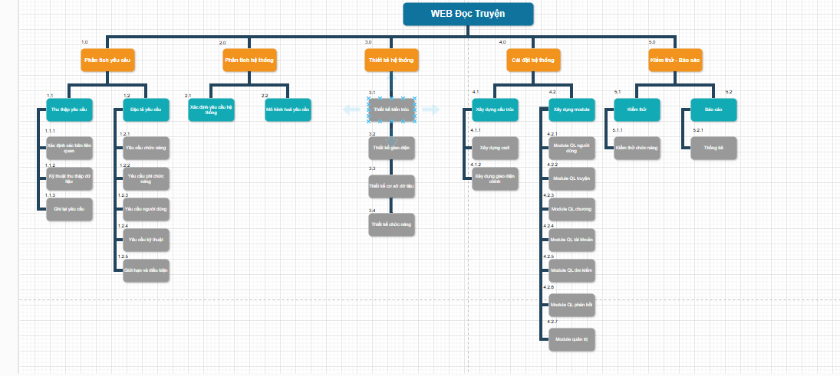

Hình 1: cây cấu trúc phân chia công việc WBS

1. **Ước lượng điểm chức năng**
2. **Ước lượng thời gian**

Ước lượng thời gian hoàn thành dự án **Website đọc truyện** chi tiết như sau:

* Phân tích yêu cầu: **7 ngày/4 người**
  + Thu thập yêu cầu: **3 ngày/4 người**
    - Xác định các bên liên quan: **1 ngày/4 người**
    - Kỹ thuật thu thập dữ liệu: **1 ngày/4 người**
    - Ghi lại yêu cầu: **1 ngày/4 người**
  + Đặc tả yêu cầu: **5 ngày/4 người**
    - Yêu cầu chức năng: **1 ngày/4 người**
    - Yêu cầu phi chức năng: **1 ngày/4 người**
    - Yêu cầu người dùng: **1 ngày/4 người**
    - Yêu cầu kỹ thuật: **1 ngày/4 người**
    - Giới hạn và điều kiện: **1 ngày/4 người**
* Phân tích hệ thống: **3 ngày/4 người**
  + Xác định yêu cầu hệ thống: **1 ngày/4 người**
  + Mô hình hoá các yêu cầu: **2 ngày/4 người**
* Thiết kế hệ thống: **10 ngày/4 người**
  + Thiết kế kiến trúc: **2 ngày/4 người**
  + Thiết kế giao diện: **3 ngày/2 người**
  + Thiết kế cơ sở dữ liệu: **2 ngày/1 người**
  + Thiết kế chức năng: **3 ngày/4 người**
* Cài đặt hệ thống: **38 ngày/4 người**
  + Xây dựng cấu trúc: **7 ngày/3 người**
    - Xây dựng csdl: **2 ngày/1 người**
    - Xây dựng giao diện chính: **5 ngày/2 người**
  + Xây dụng module: **31 ngày/4 người**
    - Xây dựng module QL người dùng: **5 ngày/1 người**
    - Xây dựng module QL truyện: **6 ngày/1 người**
    - Xây dựng module QL chương: **6 ngày/1 người**
    - Xây dựng module QL tài khoản: **4 ngày/1 người**
    - Xây dựng module QL tìm kiếm: **3 ngày/1 người**
    - Xây dựng module QL phản hồi: **3 ngày/1 người**
    - Xây dựng module quản trị**: 4 ngày/1 người**
* Kiểm thử và báo cáo: **4 ngày/4 người**
  + Kiểm thử chức năng: **2 ngày/4 người**
  + Thống kê: **2 ngày/4 người**

Tổng thời gian để hoàn thành dự án là: **63 ngày** với 4 thành viên.

1. **Lập lịch biểu:**

Dựa vào nguồn nhân lực là 4 người của nhóm phát triển là:

* Dương Phú Khang
* Lê Tuấn Đạt
* Huỳnh Phú Lộc
* Nguyễn Thị Trúc Phương

cùng với thời gian dự kiến và phần bổ nguồn lực ở phần 2. Sau đó tiến hành lập lịch biểu cho dự án bao gồm: công việc, thời gian thực hiện, và nhân lực đảm nhân công việc. Chi tiết như sơ đồ bên dưới:

* Sơ đồ Gantt

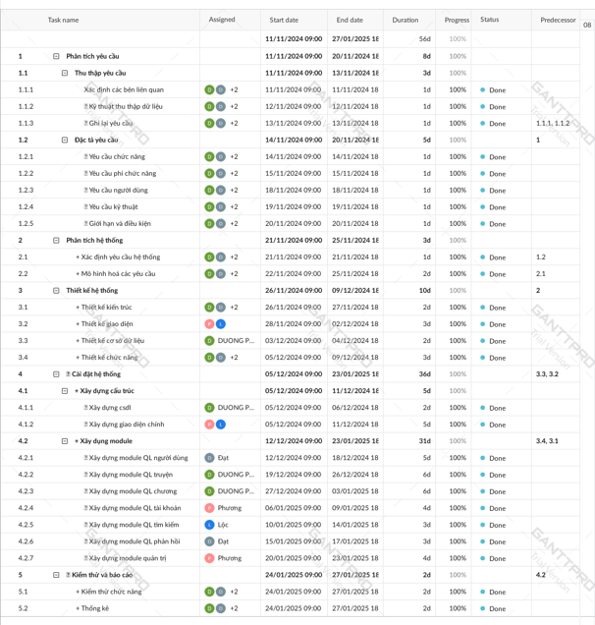

Hình 2: sơ đồ Gantt phân bổ thời gian và nhân lực 1

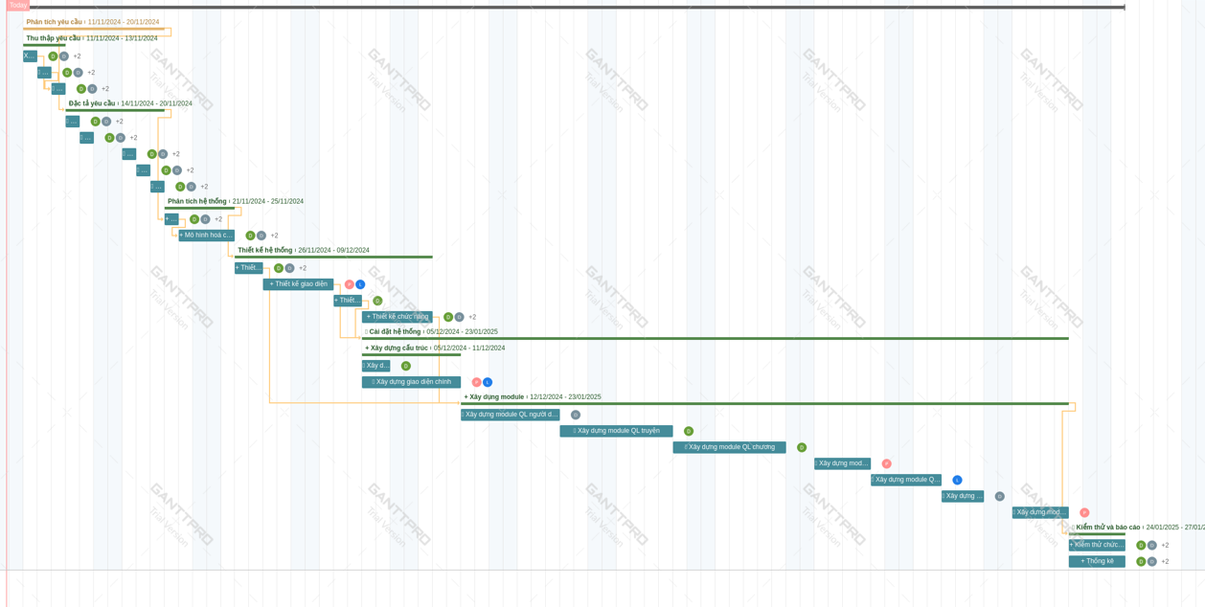

Hình 3: sơ đồ Gantt phân bổ thời gian và nhân lực 2

Như vậy tổng thời gian để phát triển dự án xét các task sẽ được thực hiện song song thì thời gian tổng thể sẽ là **56 ngày**. Trong đó, ngày bắt đầu là: 11/11/2024 và ngày kết thúc dự án là: 27/1/2025.

1. **Phân bổ tài nguyên**

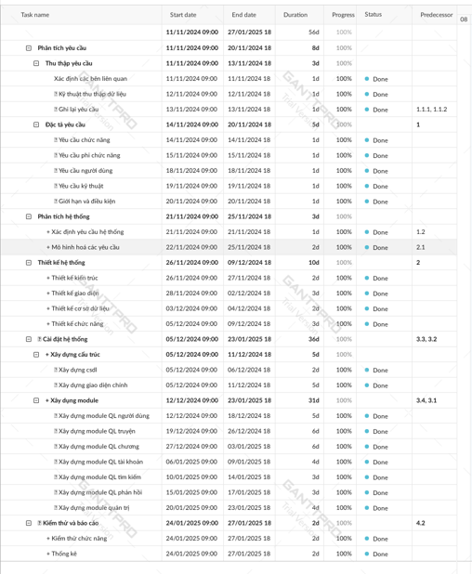

Hình 4: sơ đồ Gantt phân bổ tài nguyên 1



Hình5: sơ đồ Gantt phân bổ tài nguyên 2

**CHƯƠNG 4 : GIAO DIỆN TRANG WEB**

**Github: <https://github.com/kangshen123/WebTruyenPHP>**

1. **Trang Chủ**

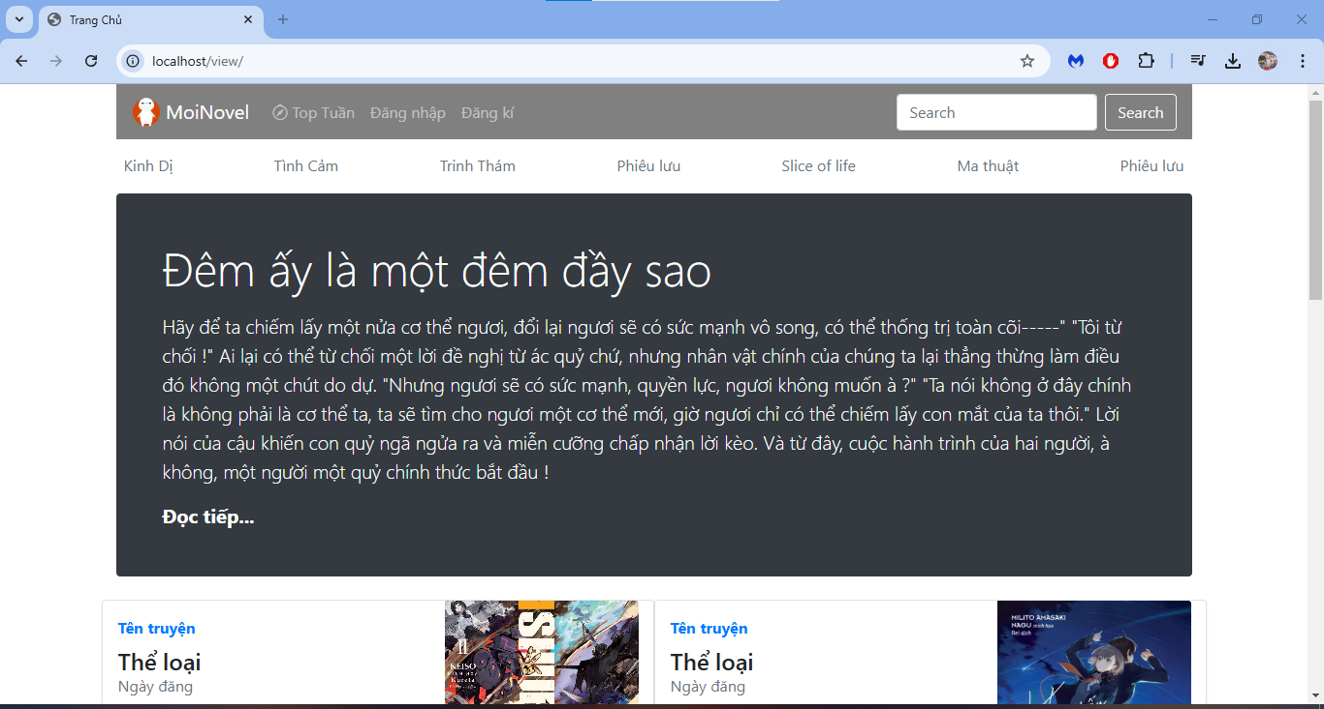

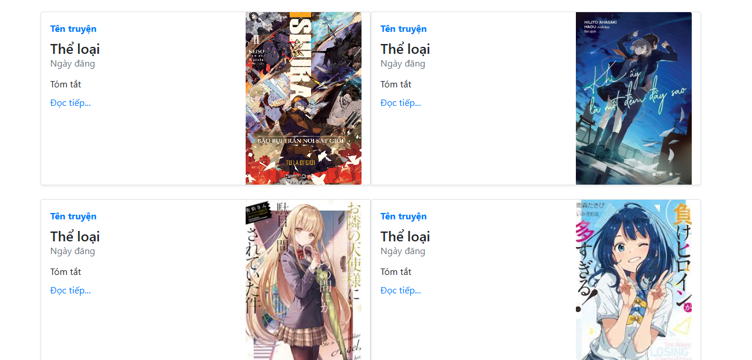

1. **Trang Đăng Nhập**

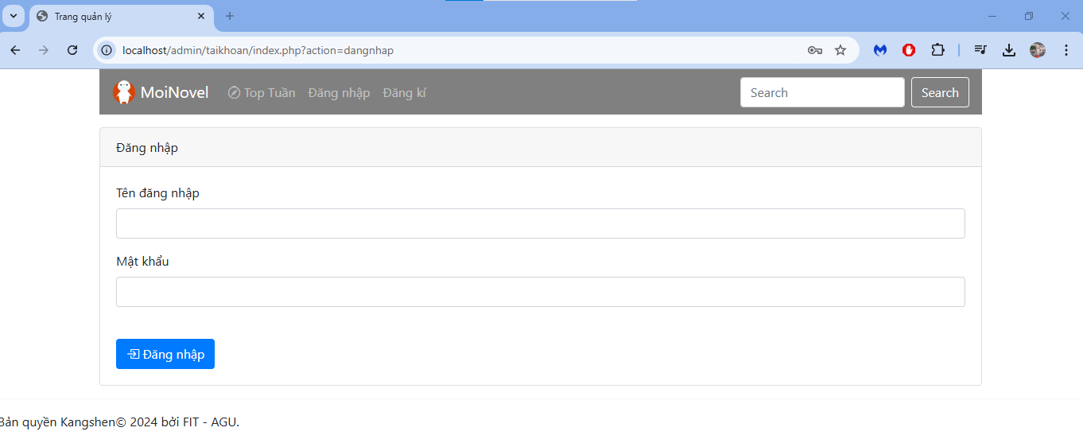

1. **Trang Đăng Ký Người Dùng**

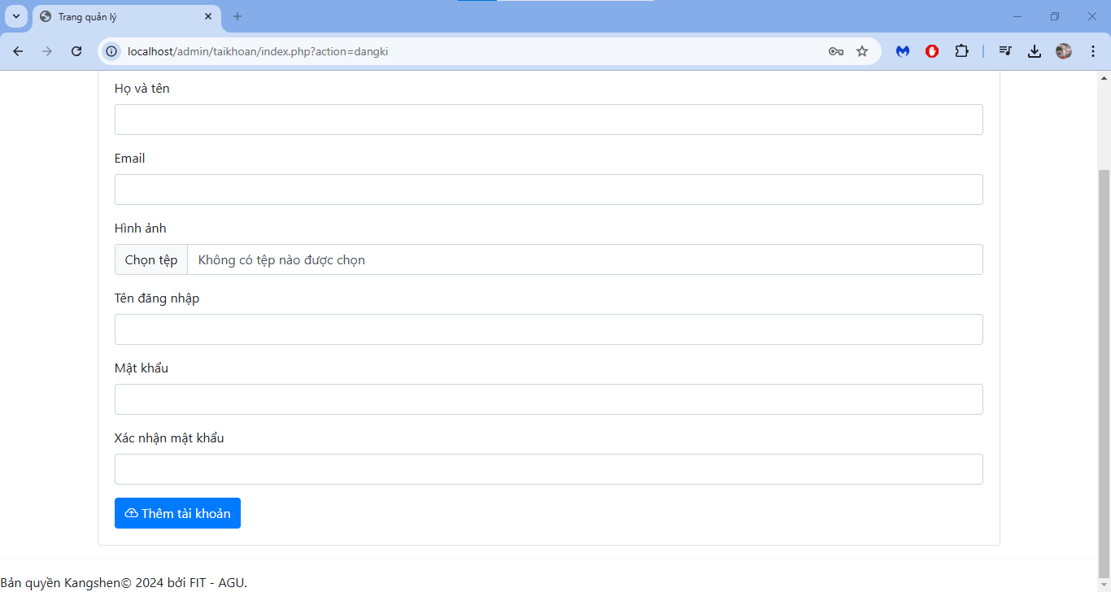

1. **Danh Sách Các Tác Giả**

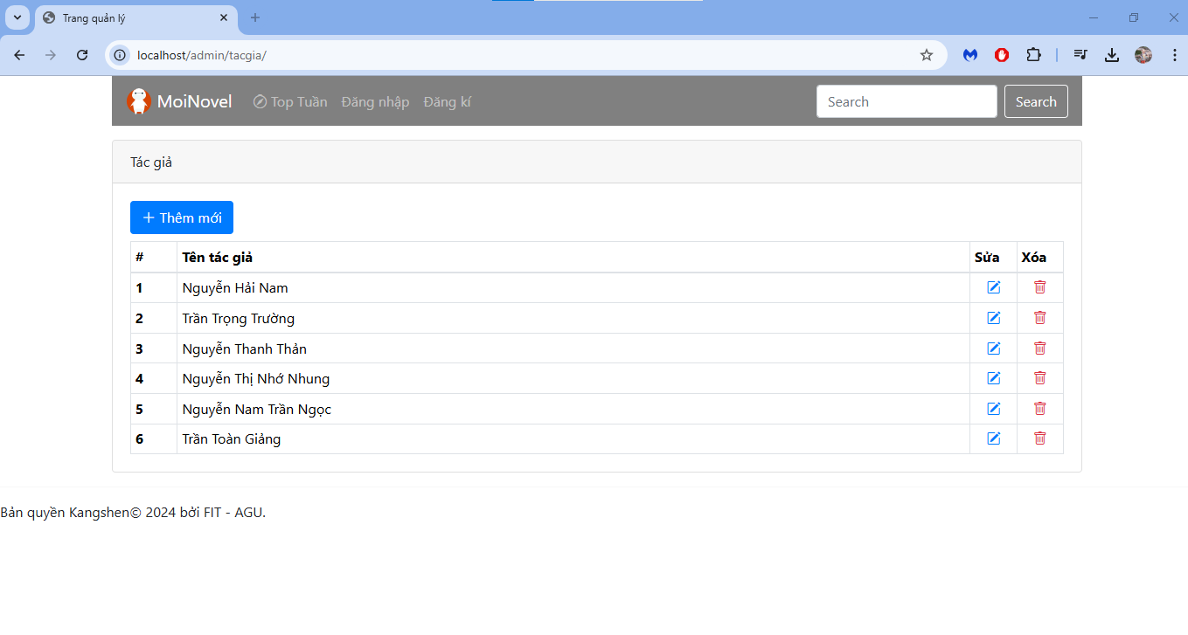

1. **Danh Sách Các Thể Loại**

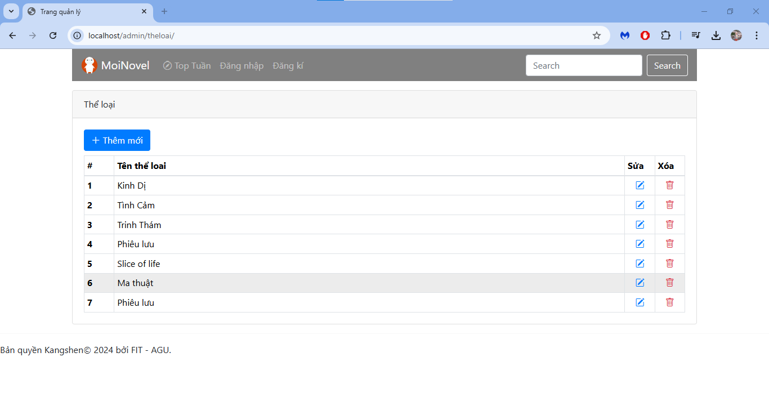

1. **Các Tài Khoản Của Quản Trị Viên và Người Dùng**

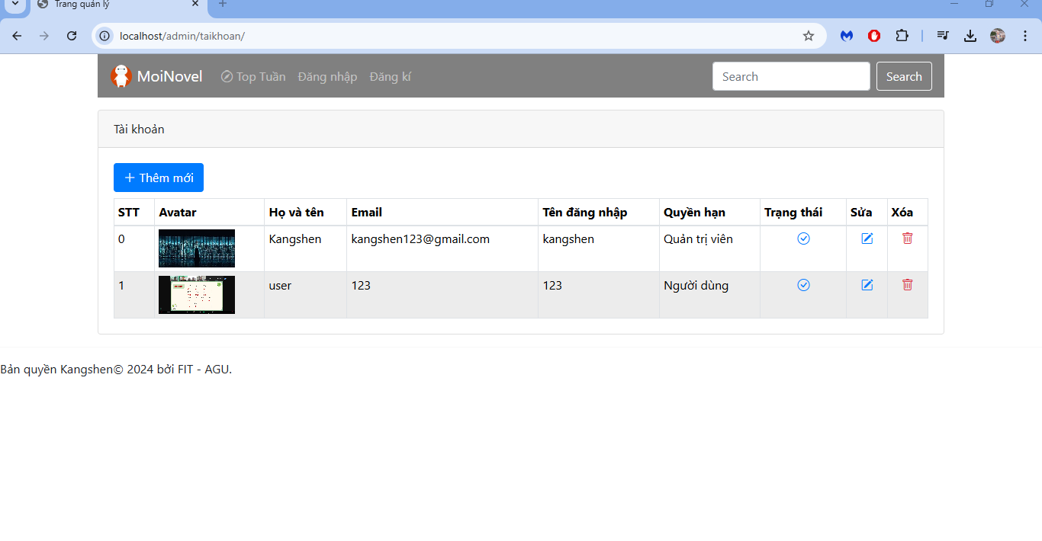

1. **Chức Năng Thêm Tác Giả Mới**

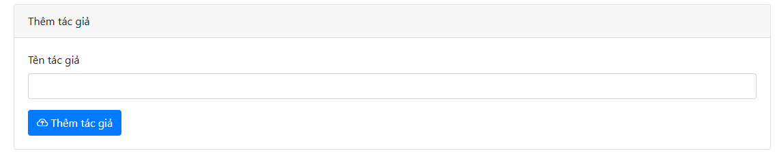

1. **Chức Năng Chỉnh Sửa Thông Tin Tác Giả**

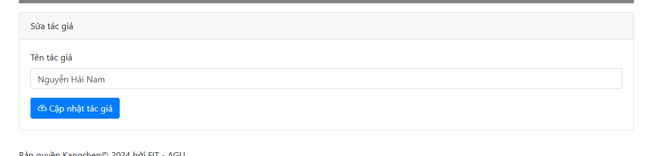

1. **Chức Năng Thêm Thể Loại Mới**

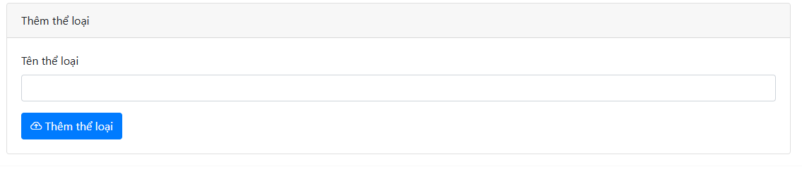

1. **Chức Năng Chỉnh Sửa Thể Loại**

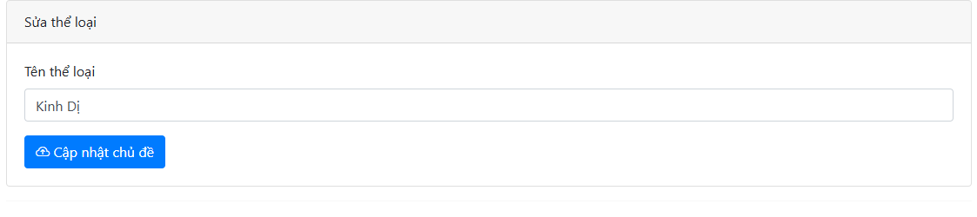

1. **Chức Năng Thêm Tài Khoản Mới**

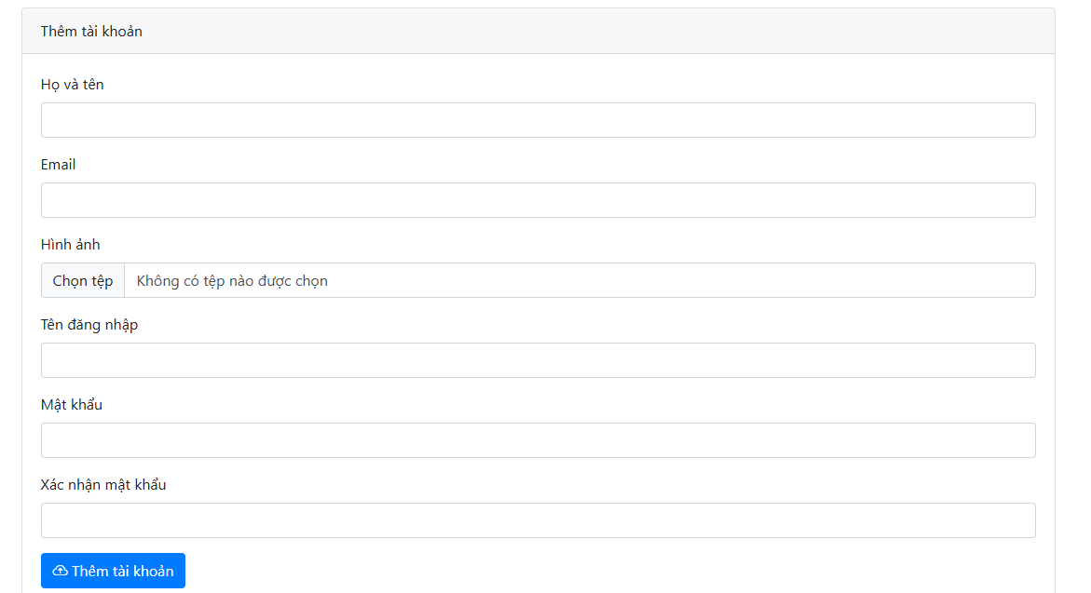

1. **Đăng Truyện**

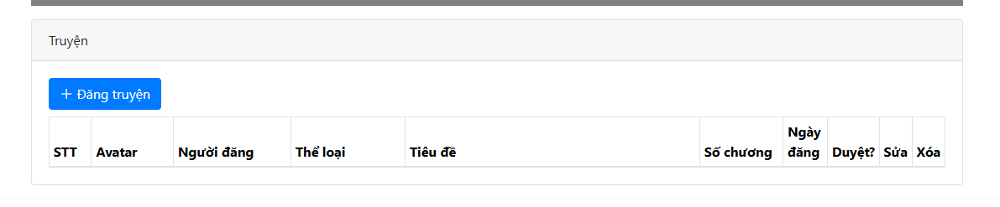

1. **Chức Năng Chỉnh Sửa Thông Tin Tài Khoản Người Dùng**

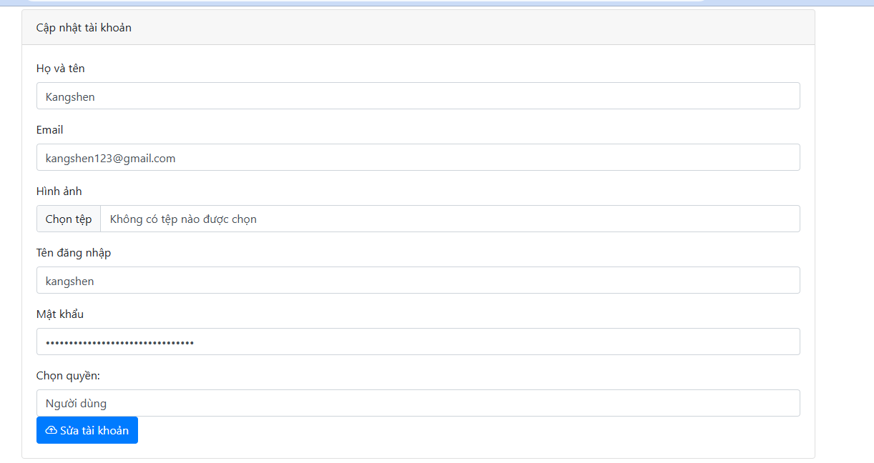

MỤC LỤC

CHƯƠNG 1: QUẢN LÝ PHẠM VI 1

I. Báo cáo phạm vi 1

II. Một số module chính 1

*1. Module đọc truyện:* 1

*2. Module người dùng -* Quản lí thông tin cá nhân của người đọc (tên, tuổi, địa chỉ, số điện thoại) khi người đọc đăng nhập vào website để dễ dàng trong việc đăng truyện và đọc truyện, bình luận. Nếu người đọc chưa có tài khoản thì có thể đăng ký và vẫn co thể đọc truyện nhưng không thể đăng hay đánh giá truyện. 2

*3. Module phản hồi* 2

*4. Module đăng ký tài khoản người dùng* 2

*6. Module* quản trị kiểm duyệt*:* 2

III. Cấu trúc phân chia công việc theo WBS 2

CHƯƠNG 2 : ƯỚC LƯỢNG 3

PHẦN 1: QUẢN LÝ ƯỚC LƯỢNG PHẦN MỀM THEO ĐIỂM CHỨC NĂNG 3

I. Một số module chính: 3

II. Bảng tính toán hệ số phức tạp kỹ thuật-công nghệ 5

PHẦN 2 : QUẢN LÝ ƯỚC LƯỢNG PHẦN MỀM THEO ĐIỂM USECASE 6

I. Ước lượng trường hợp sử dụng: 6

II. Tính yếu tố phức tạo kĩ thuật (TCF): 7

III. Tính yếu tố phức tạp môi trường: 7

IV. Tính giá trị điểm trường hợp sử dụng điều chỉnh (UCP): 8

V. Ước lượng nỗ lực: 8

CHƯƠNG 3 : LẬP KẾ HOẠCH ĐỀ ÁN 8

*Dự án web đọc truyện* 8

1. Mục tiêu của tài liệu 8

2. Cấu trúc của tài liệu 9

3. Nội dung 9

3.1. Cấu trúc phân chia công việc WBS 9

4. Ước lượng điểm chức năng 10

5. Ước lượng thời gian 10

6. Lập lịch biểu: 11

7. Phân bổ tài nguyên 14

CHƯƠNG 4 : GIAO DIỆN TRANG WEB 16

1. Trang Chủ 16

2. Trang Đăng Nhập 17

3. Trang Đăng Ký Người Dùng 17

4. Danh Sách Các Tác Giả 18

5. Danh Sách Các Thể Loại 18

6. Các Tài Khoản Của Quản Trị Viên và Người Dùng 19

7. Chức Năng Thêm Tác Giả Mới 19

8. Chức Năng Chỉnh Sửa Thông Tin Tác Giả 19

9. Chức Năng Thêm Thể Loại Mới 19

10. Chức Năng Chỉnh Sửa Thể Loại 20

11. Chức Năng Thêm Tài Khoản Mới 20

12. Đăng Truyện 20

13. Chức Năng Chỉnh Sửa Thông Tin Tài Khoản Người Dùng 21